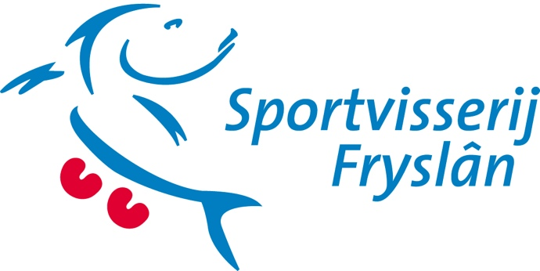
Concept Verslag
Algemene Ledenvergadering
Sportvisserij Fryslân
23 mei 2023
Hotel Heidehof, Heerenveen

Aanwezig: Marjan van Kampen, Rosetta Kooistra, Simone van Essenburg en Wybe Vrind Sportvisserij Nederland, Eelke Boersma VBC.
Met kennisgeving afwezig: Bestuurslid Jan Grijpstra en Pieter Klaas de Vries, erelid Sake van der Meer, Jon Visser Beroepsvisserij.
Hengelsportverenigingen Het Baarsje, De Bears, Ons Genoegen St. Nicolaasga, Ons Genoegen Oosterwolde en HSV Surhuisterveen.

Opening en mededelingen
De voorzitter, Obe Veldman, opent de vergadering en heet iedereen welkom.

Mededelingen:
- Promotie bus gereed voor gebruik.
- Begin Juli start de realisatie van de aanbouw bij het federatiekantoor.
- Er wordt gewerkt aan een statutenwijziging nu de bestuurssamenstelling is gewijzigd naar 5 bestuurders.
- Tijdens de regiobijeenkomsten kwam naar voren dat er zorgen waren over de toekomst van de verenigingen. Mocht je hierover in gesprek willen kun je contact opnemen met Albertje.
- Op 1 juni is een sessie voor verenigingen over de “Toekomst Sportvisserij” georganiseerd door Sportvisserij Nederland.
- De voortgang van de landelijke organisatieontwikkeling loopt. De werkgroepen zijn vooral op medewerkersniveau druk aan de slag.
- Per 1-1-2023 is HSV De Roodvin uit Jubbega gestopt en per 1-1-2024 gaat Het Baarsje Harlingen stoppen.

Vervolgens vraagt de voorzitter aandacht voor al degenen die ons zijn ontvallen.
De vergadering neemt hiervoor een kort moment van stilte in acht.

Vaststelling agenda
De agenda is akkoord en wordt definitief vastgesteld.

Verslag ALV 24 mei 2022
De vergadering keurt de opgestelde notulen goed.

Jaarverslag 2022
Het Jaarverslag 2022 is vooraf beschikbaar gesteld via de website en wordt aan de vergadering ter goedkeuring voorgelegd. Er zijn geen op- en/of aanmerkingen.
Derhalve wordt het Jaarverslag 2022 ongewijzigd goedgekeurd.

Presentatie Vismigratie Friese Boezem
Marcus de Boer van Sportvisserij Nederland geeft een mooie en interessante presentatie over de trekvissen in de Friese Boezem.

Voorstel onderhoud voorzieningen
Gerben geeft uitleg over de te verwachte kosten voor het onderhoud van alle voorzieningen voor de komende jaren binnen Fryslân. Om dit allemaal te bekostigen is er veel geld nodig of zullen er beslissingen gemaakt moeten worden over het reduceren van het aantal steigers. HSV Leeuwarden vraagt om meer informatie. Zij willen graag weten wanneer de steigers aan onderhoud/vervanging toe zijn en hoe de beslissing gemaakt zal moeten worden over het reduceren van de wedstrijdsteigers. Het liefst d.m.v. een beheerplan.
HSV De Vriendschap geeft aan dat zij juist meer belang hebben aan trailerhellingen dan aan steigers omdat in die regio vooral roofvissers bezig zijn met hun hobby.

Financiële zaken
De financiële stukken (jaarrekening 2022, begroting 2023/2024) zijn opgenomen in de stukken. De penningmeester geeft een uitvoerige toelichting en legt de financiële stukken ter goedkeuring voor aan de vergadering. Deze worden goedgekeurd.

Er liggen 2 voorstellen ter stemming:
- Voorstel bijdrage € 1,00 per lid van de HSV voor onderhoud voorzieningen.
HSV Leeuwarden wil graag een uitvoeringsplan met een doorkijk naar de komende jaren voordat men positief gaat stemmen. Ook HSV Voorwaarts wil graag meer informatie en de discussie aangaan hoeveel steigers er werkelijk nodig zijn voordat men kan stemmen.
Dit voorstel wordt nu niet in stemming gebracht. De voorzitter zegt de ALV toe dat Sportvisserij Fryslân met een nader uitgewerkt plan zal komen.

- Voorstel verlaging federatieve afdracht Jeugdvispas met € 2,75 naar € 4,50 en daarbij de contributie voor de Jeugdvispas terugbrengen naar € 10,-
Sportvisserij Fryslân is akkoord met de verlaging van de federatieve afdracht en ook de verenigingen zijn akkoord met dit voorstel.

Jaarplan 2023
Het Jaarplan 2023 is vooraf beschikbaar gesteld via de website en wordt aan de vergadering voorgelegd.
Het Jaarplan wordt goedgekeurd.

Bestuurszaken

Pieter Klaas de Vries; aftredend en niet herkiesbaar
Sybrand de Vries; aftredend en niet herkiesbaar
Sybrand wordt bedankt voor zijn jarenlange inzet voor de sportvisserij en met name voor de Jeugdportefeuille.
Rindert Procee; aftredend en niet herkiesbaar
Rindert wordt bedankt voor zijn inzet voor de sportvisserij. Rindert is in totaal 28 jaar als bestuurslid actief geweest met verschillende portefeuilles. Waaronder Controle & Handhaving, Zeevissen. Ook landelijk was Rindert actief in de COW.
Rindert wordt als dank benoemt tot erelid van Sportvisserij Fryslân.

Rick van der Sluis; algemeen bestuurslid verkiesbaas als secretaris
Bij acclamatie wordt Rick verkozen als secretaris.

Vacature: Algemeen Bestuurslid

Rondvraag

- Onbekend: Hoeveel mensen zitten er nu nog in het bestuur? Er horen toch 7 bestuursleden te zijn volgens de statuten?
Antwoord: Er zijn nu nog 4 bestuursleden. Wij willen naar maximaal 5 bestuursleden en dit aansluitend in de statuten regelen.

Sluiting
Onder dankzegging sluit de voorzitter de vergadering.

